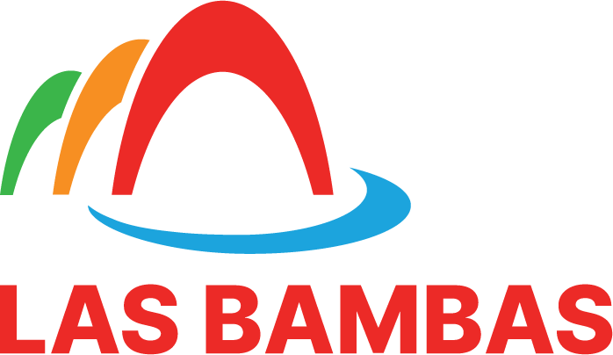

Reconstrucción de la Institución Educativa CEMA Mara alcanza el 30 % de avance
La obra es financiada mediante el mecanismo de Obras por Impuestos por Minera Las Bambas.
Representa una inversión superior a los 30 millones de soles.
La reconstrucción integral de la Institución Educativa CEMA Mara, ubicada en el distrito de Mara, provincia de Cotabambas, registra un avance físico del 30 %. Este importante proyecto educativo es ejecutado en el marco del mecanismo de Obras por Impuestos y financiado por Minera Las Bambas, con una inversión que supera los 30 millones de soles.
El objetivo principal de esta iniciativa es dotar a la comunidad estudiantil de Mara de una infraestructura moderna, segura y adecuada a las necesidades educativas del siglo XXI. La nueva infraestructura contempla la construcción de seis módulos que ofrecerán ambientes pedagógicos funcionales, confortables y alineados con los estándares educativos actuales.
Este proyecto se enmarca en la Estrategia de Desarrollo Territorial de Las Bambas y responde al compromiso de la empresa con el fortalecimiento de las capacidades locales y el desarrollo de las comunidades del entorno de su operación. A través del mecanismo de Obras por Impuestos, Las Bambas canaliza recursos que permiten ejecutar obras públicas de alto impacto, en coordinación con las autoridades locales y el Estado.
Durante una reciente visita técnica al lugar, se verificó que el avance de la obra coincide con los plazos establecidos en el cronograma de ejecución, lo que garantiza el cumplimiento de los compromisos asumidos y refleja un proceso constructivo eficiente y responsable.
Se estima que la obra será entregada en mayo de 2026, beneficiando a cientos de estudiantes del distrito de Mara, quienes accederán a condiciones óptimas para su formación. La reconstrucción del CEMA Mara no solo representa una mejora en infraestructura, sino una apuesta concreta por el futuro educativo de Cotabambas y la región Apurímac.
Este proyecto se suma a otras iniciativas impulsadas por Las Bambas en los ámbitos de infraestructura, salud, educación y desarrollo agropecuario, en línea con su visión de contribuir al desarrollo sostenible de sus zonas de influencia.
Las Bambas, 27 de julio de 2025.

